Batyubál és morzsabál

Batyubál: Kisebb táncmulatság, ahova maguk a vendégek viszik az ételt, italt.
Morzsabál: batyubál után másnap vagy harmadnap a maradékok elfogyasztására szervezett összejövetel és mulatság

Képzeld el, hogy a képen látható állatoknak batyubált rendezel!
Válogass az élelmiszerek közül, és vonallal kösd össze az állatot és az ennivalót! Ha nem tudod, hogy melyik állat mit enne szívesen, nézz utána!
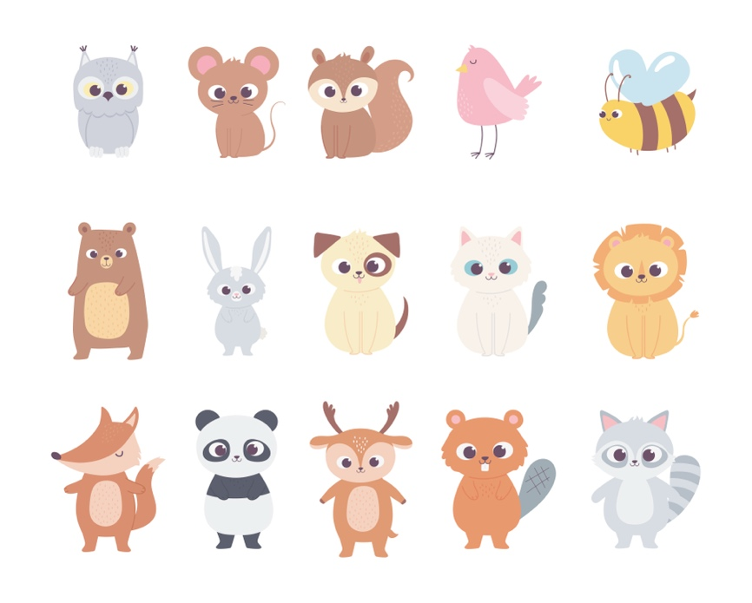
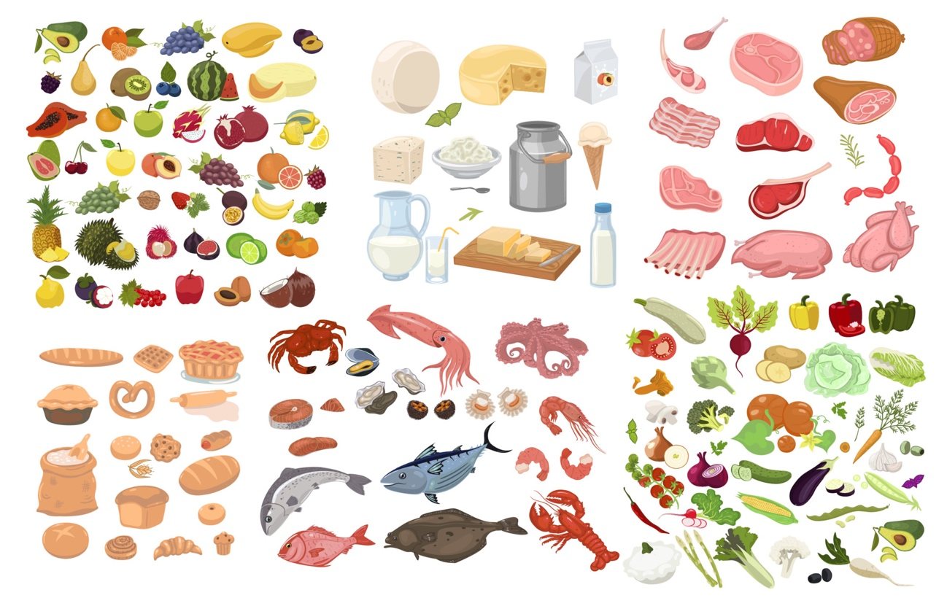

A maradék élelmiszerekből neked is jut elég, hogy morzsabált rendezz. Mit ennél meg szívesen? Karikázd be!

